平成30年3月9日
企画委員各位
日本学術振興会
薄膜第131委員会
委員長 近藤高志

日本学術振興会 薄膜第131委員会
第135回企画委員会 開催通知

標記委員会を下記のとおり開催しますのでご参集ください。なお、併せて別紙プログラムに記載の第289回研究会ならびに第283回委員会を開催することを申し添えます。

1. 開催日時： 平成30年4月16日（月）
企画委員会 10:30～12:00

- 場 所 ：京都テルサ 東館3階 第8会議室
〒601-8047 京都市南区 東九条下殿田町 70 TEL 075-692-3400
URL: http://www.kyoto-terrsa.or.jp/
ＪＲ京都駅(八条口西口)より南へ徒歩約15分
近鉄東寺駅より東へ徒歩約5分
地下鉄九条駅4番出口より西へ徒歩約5分
市バス九条車庫南へすぐ 九条通を東へ、九条新町交差点を南へ

3. 議 事
（１）次回委員会・研究会、薄膜工学セミナーについて
（２）その他
議題の追加がございましたら、庶務担当: 大見委員まで御連絡下さい。
大見俊一郎 （薄膜第１３１委員会 庶務幹事）
○第131委員会ホームページ
http://www.castle.t.u-tokyo.ac.jp/hakumaku131/

東京工業大学 工学院 電気電子系
〒226-8502 横浜市緑区長津田町4259 J2-72
電話&FAX: 045-924-5481
E-mail: ohmi@ee.e.titech.ac.jp

ご出欠を 平成30年4月6日(金)までにご回答いただきたくお願いします。

【裏面につづく】

【会場案内】京都テルサ
〒601-8047 京都市南区 東九条下殿田町 70）TEL 075-692-3400
URL: http://www.kyoto-terrsa.or.jp/

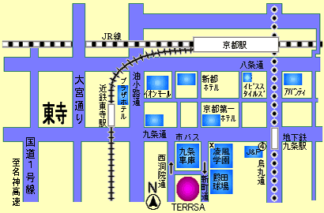
【アクセス】
・ＪＲ京都駅(八条口西口)より南へ徒歩約15分
・近鉄東寺駅より東へ徒歩約5分
・地下鉄九条駅4番出口より西へ徒歩約5分
・市バス九条車庫南へすぐ 九条通を東へ、九条新町交差点を南へ

以上

